Ответы на Рейкрос №9

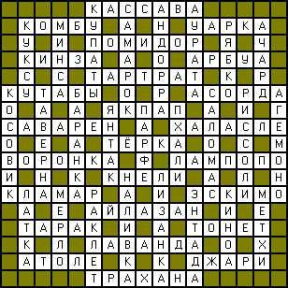

ПО ГОРИЗОНТАЛИ: 1. Кассава. 5. Комбу. 7. Уарка. 10. Помидор. 11. Кинза. 12. Арбуа. 13. Тартрат. 14. Кутабы. 17. Асорда. 21. Якпап. 24. Саварен. 25. Халасле. 26. Тёрка. 27. Воронка. 28. Ла(и)мпопо . 29. Кнели. 32. Кламар. 36. Эскимо. 39. Айлазан. 40. Тарак. 41. Тонет. 42. Лаванда. 43. Атоле. 44. Джари. 45. Трахана.
ПО ВЕРТИКАЛИ: 1. Купаты. 2. Самарок. 3. Андорра. 4. Аурата. 5. Куксу. 6. Минса. 8. Рябко. 9. Ачард. 14. Косовик. 15. Таверна. 16. Баранка. 18. Саломас. 19. Риссоли. 20. Агемоно. 21. Янтак. 22. Парфе. 23. Пхали. 30. Наливка. 31. Лизанка. 33. Латка. 34. Мерло. 35. Раклет. 36. Энтада. 37. Киноа. 38. Метхи.

Рейкрос №10
РейКрос №10 это ШИФРОВКА 1, которая прилагается на отдельном листе.
Для примера решения прилагается на отдельном листе Шифровка «Брюсов».
Числа в клетках сетки шифровки указывают на то , в каком слове следует искать нужную букву. Обозначения под словами с дефинициями указывают, на пересечении каких линий шифровки находится соответствующая буква. Слова, которые необходимо найти по дефинициям расположены в алфавитном порядке. Знаки препинания находятся в клетках сетки шифровки.
Рейтинг кроссворда = 173 К = 1,1 Максимальный Рейтинг 173 Х 1,1 = 190.3 + 5 = 195,3
Внимание! В качестве ответа участник должен выслать текст шифровки до 20.00 21.03.2019

